Bogor, {tanggal_surat}

Nomor : {nomor_surat}
Lamp : -
Hal : Surat Pernyataan Selesai Magang

Kepada Yth,
Ketua Program Studi {program_studi}
Universitas {instansi}
Di Tempat

Dengan Hormat,

Sehubungan dengan surat permohonan nomor {no_surat_permohonan} perihal permohonan magang, maka melalui surat ini kami menerangkan bahwa:

Nama : {nama_peserta}
NIM : {nim}
Program Studi : {program_studi}

Adalah mahasiswa/i {instansi} yang telah melaksanakan magang industri selama {durasi_magang} pada periode {periode_lengkap} yang bertempat di PT Putra Taro Paloma.

Kami berharap melalui kegiatan magang ini dapat memberikan pengalaman dan pembelajaran yang bermanfaat bagi mahasiswa/i Universitas {instansi}.

Demikian surat keterangan ini diberikan untuk dapat digunakan sebagaimana mestinya.

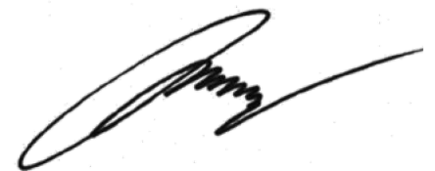
Hormat Kami,

Indra Gunawan
Dept.Head HR&GA

